**ЯРМАРКА РУССКИХ НАРОДНЫХ ПОДВИЖНЫХ ИГР**

**(корпус №2)**

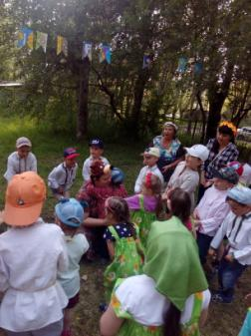**Дата проведения: 24.07.2019г.**

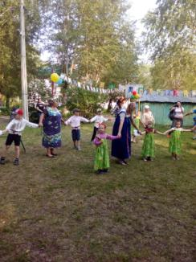

**Солнце яркое встает**

**Скорей на ярмарку народ.**

**Отворяю ворота,**

**Проходите, господа!**

**Блины, сушки, калачи –**

**В теплой пусть сидят печи!**

**Наша ярмарка другая,**

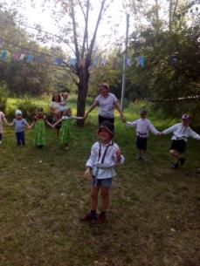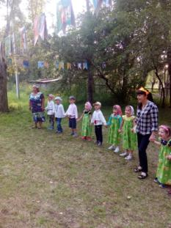**Мы – с народом поиграем!**

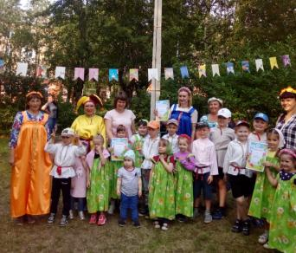

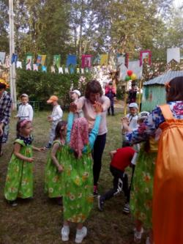

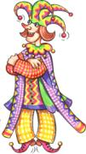

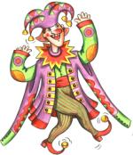

**Благодарим семьи: Дрониных, Петровых, Горбуновых, Смирновых, Воробьёвых, Бодогазиных**

**за активное участие в нашей ЯРМАРКЕ!**